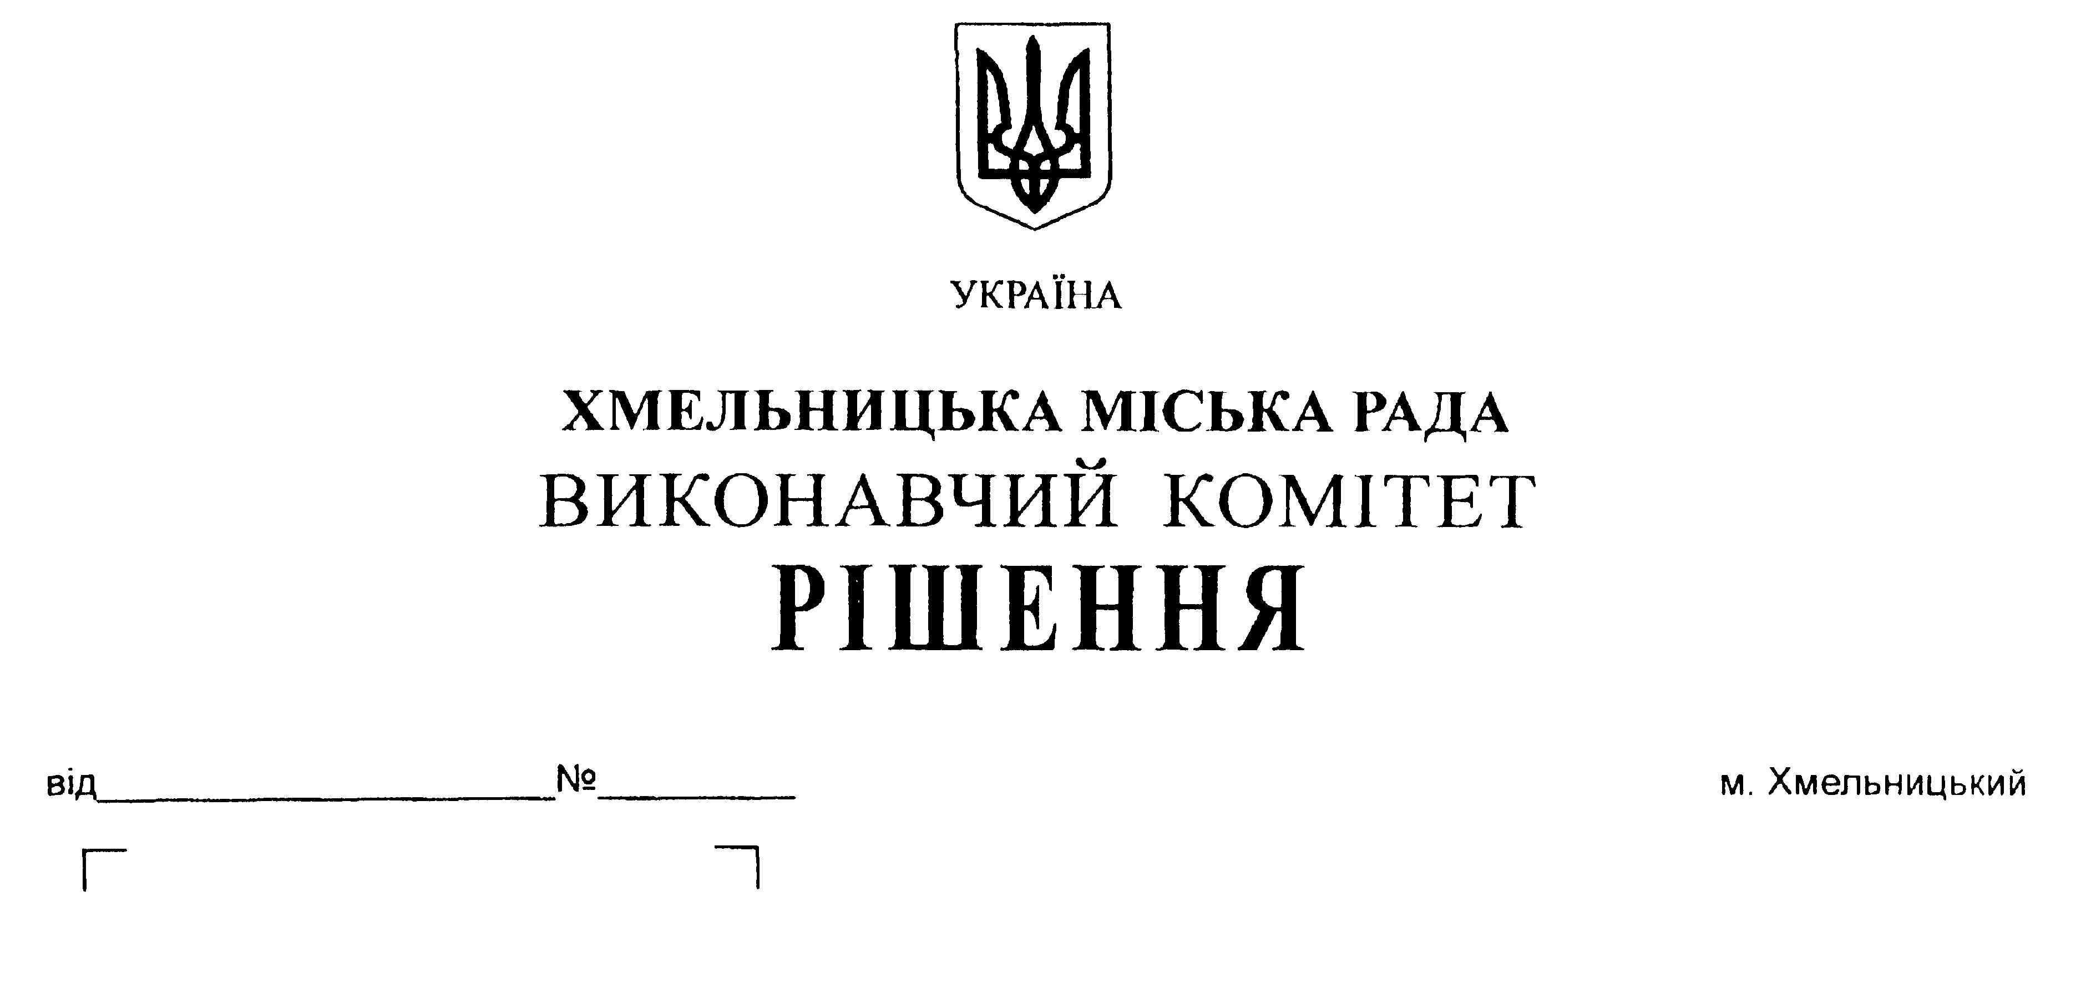

Про внесення пропозиції на
розгляд сесії міської ради про
внесення змін до бюджету міста
Хмельницького на 2018 рік

У відповідності до статей 23, 78 Бюджетного кодексу України, Порядку передачі бюджетних призначень, перерозподілу видатків бюджету і надання кредитів з бюджету, затвердженого постановою Кабінету Міністрів України від 12 січня 2011 року №18, керуючись ст. 52 Закону України “Про місцеве самоврядування в Україні", виконавчий комітет міської ради

ВИРІШИВ:

1. Внести пропозицію на розгляд сесії міської ради про внесення змін до бюджету міста Хмельницького на 2018 рік, а саме :
1.1. У абзаці 1 пункту 1 цифри "3 069 143 417,70", "2 923 194 131,70", "145 949 286,0", "28 064 200,0" змінити відповідно на цифри "3 176 197 253,33", "3 024 396 107,33", "151 801 146,0", "32 064 200,0".
1.2. У абзаці 2 пункту 1 цифри "3 203 515 900,95", "2 663 108 517,26", "540 407 383,69" змінити відповідно на цифри "3 310 569 736,58", "2 720 911 456,13", "589 658 280,45".
1.3. Абзац 5 пункту 1 викласти в новій редакції: "профіцит міського бюджету в сумі 303 484 651,20 грн., в тому числі: загального фонду бюджету в сумі 303 484 651,20 грн., напрямком використання якого визначити передачу коштів із загального фонду бюджету до бюджету розвитку (спеціального фонду), згідно з додатком 2".
1.4. Абзац 6 пункту 1 викласти в новій редакції: "дефіцит спеціального фонду міського бюджету в сумі 437 857 134,45 грн., джерелом покриття якого визначити надходження коштів із загального фонду бюджету до бюджету розвитку (спеціального фонду) в сумі 303 484 651,20 грн., вільний залишок бюджетних коштів загального фонду бюджету станом на 01.01.2018 року в сумі 118 676 107,10 грн., вільний залишок бюджетних коштів спеціального фонду бюджету станом на 01.01.2018 року в сумі 10 139 529,81 грн., місцеві зовнішні запозичення в сумі 8 287 748,0 грн., скориговані на обсяг погашення запозичень в сумі 2 730 901,66 грн., відповідно до Договору ESC 02/16 від 27.12.2016 року про надання кредиту Північною Екологічною Фінансовою Корпорацією (НЕФКО), згідно з додатком 2".
1.5. В пункті 5 цифру «1 870 999,0» змінити на цифру «1 750 999,0».
1.6. Доповнити пункт 18 рішення 19-ї сесії міської ради від 27.12.2017 року №8 "Про бюджет міста Хмельницького на 2018 рік" абзацом другим наступного змісту: "Перерозподіл видатків по об’єктах бюджету розвитку (спеціального фонду) міського бюджету на поточний рік здійснюється в межах річних кошторисних призначень головного розпорядника бюджетних коштів та загального обсягу фінансування об’єктів за рішенням виконавчого комітету, погодженим з постійною комісією з питань планування, бюджету, фінансів та децентралізації. Зазначені зміни вважати змінами, внесеними в додаток 5 до рішення про бюджет міста на 2018 рік".
1.7. Доповнити пункт 30 рішення 19-ї сесії міської ради від 27.12.2017 року №8 "Про бюджет міста Хмельницького на 2018 рік" (зі змінами) абзацом другим наступного змісту: "Надати поворотну фінансову допомогу міському комунальному аварійно-технічному підприємству житлово-комунального господарства в сумі 672 881,0 грн., управляючій муніципальній компанії «Будівельник» в сумі 2 500 000,0 грн., управляючій муніципальній компанії «Заріччя» в сумі 512 000,0 грн., згідно з Порядком, затвердженим рішенням 7-ї сесії міської ради від 20.07.2016 року №2".

1.8. Додатки 1 - 8 до рішення 19-ї сесії міської ради від 27.12. 2017 року № 8 "Про бюджет міста Хмельницького на 2018 рік" викласти у новій редакції (додаються).

2. Відповідальність за виконання рішення покласти на заступника міського голови А.Бондаренка.

Міський голова О. Симчишин

ПОГОДЖЕНО:

Керуючий справами виконавчого комітету Ю. Сабій

Секретар міської ради М. Кривак

Заступник міського голови А. Бондаренко

Начальник фінансового управління С. Ямчук

Завідувач юридичного відділу Л. Демчук

Завідувач загального відділу В. Волик

Рішення виконавчого комітету: " Про внесення пропозиції на розгляд сесії міської ради про
внесення змін до бюджету міста Хмельницького на 2018 рік»

Доповідає:
Начальник фінансового управління
С.Ямчук

Керуючий справами
Ю. Сабій

" 01 " жовтня 2018 року

Список розсилки рішення виконавчого комітету:

- Фінансове управління.
- Загальний відділ.
- Апарат міської ради.

Начальник фінансового управління С.Ямчук

